Das Trinkwasser-Schutzgebiet und Naturschutz-Gebiet zwischen Nieder-Walluf und Schierstein

1. Kurze Information

Das Gebiet zwischen Schierstein und Nieder-Walluf, eine ebene, feuchte Fläche, wurde schon früh zur Rheinwasser-Filterung und Trinkwasser-Gewinnung für die Stadt Wiesbaden genutzt und unter Schutz gestellt. In mehreren Klärbecken, die aus Sandboden bestanden,
wurde das Rheinwasser allmählich nacheinander gefiltert. Aber diese mechanische Klärung reichte doch nicht gänzlich aus, so dass noch um die Mitte des 20. Jhs. dem Wasser Chlor beigemischt wurden musste. Entsprechend hatte das Wasser in Schierstein und Biebrich eine leicht gelbliche Farbe und schmeckte muffig. Mittlerweile reicht diese Form und Stelle der Trinkwassergewinnung für das Stadtgebiet Wiesbaden nicht mehr aus und Wasser aus den Taunusbrunnen und dem Ried muss zugemischt werden.

Man hat aber für diese große grüne Feuchtbiotop-Fläche eine weitere, neue Funktion hinzu gefügt, nämlich als Lebensraum und Brutgebiet für Wasservögel, vor allem für Störche. Es ist gelungen, bis 2018 über 30 Storchenpaare dort anzusiedeln.

Gleichzeitig hat man dieses grüne Gebiet, etwa 2 km in Ost-West-Erstreckung, zu einem Spazier- und Naherholungsraum mit Aussichtsmöglichkeiten auf die Storchennester, mit Info-Tafeln und mit einem reglementierten Wanderweg- und Radfahrnetz umgestaltet. Ein streng geplantes Wegenetz dirigiert die Spaziergänger, Wanderer und Radfahrer entweder am Rheinufer entlang oder mitten durch das Schutzgebiet auf einem hohen Damm.

2. Die Karte des betreffenden Gebietes

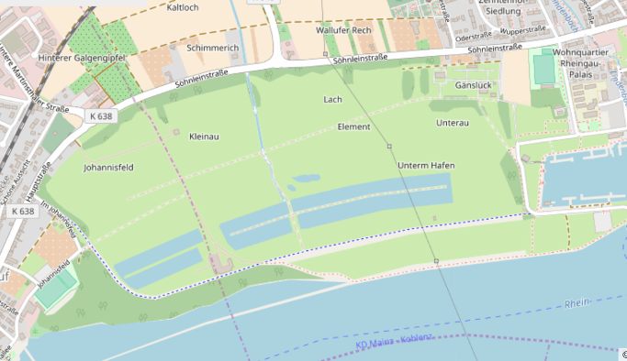
(Karte nach openstreetmap.org. und Mitarbeiter)
Das Schutzgebiet für Wassergewinnung und Vogelschutz zwischen Walluf und Schierstein
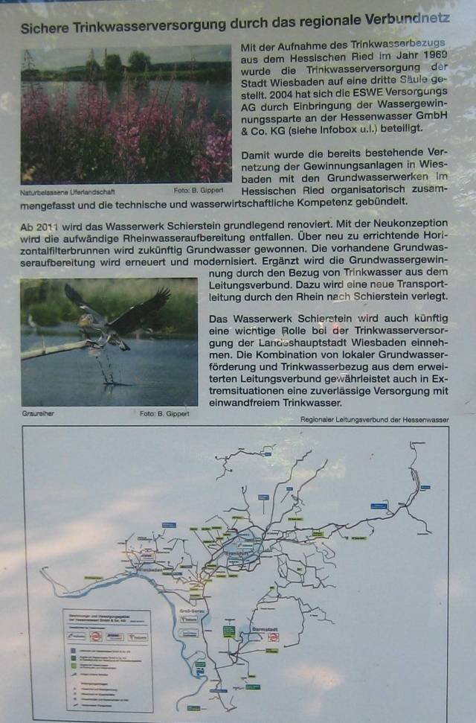
An dem Hauptweg stehen Info-Schilder zur Geschichte der Wasserversorgung des Wiesbadener Raumes. Ein Ausschnitt-Foto des Verfassers gibt den jüngsten Stand wieder.
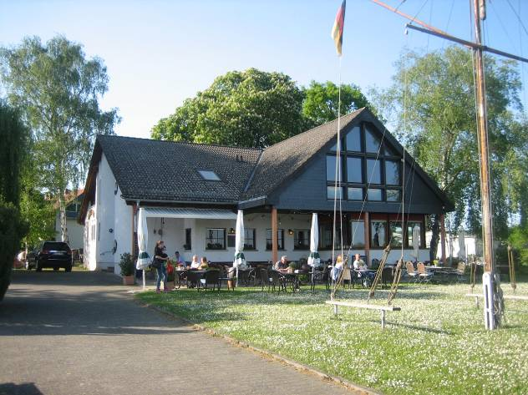
Hinter dem Vereinshaus des Nieder-Wallufers Jachtvereins beginnt der Weg durch das Schutzgebiet.

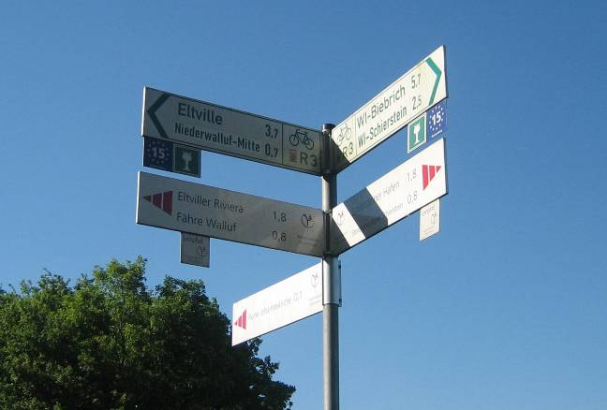
Hinweis-Schilder an verschiedenen Stellen zu Anfang und am Ende des Schutzgebietes informieren die Wanderer/Spaziergänger/Radfahrer…
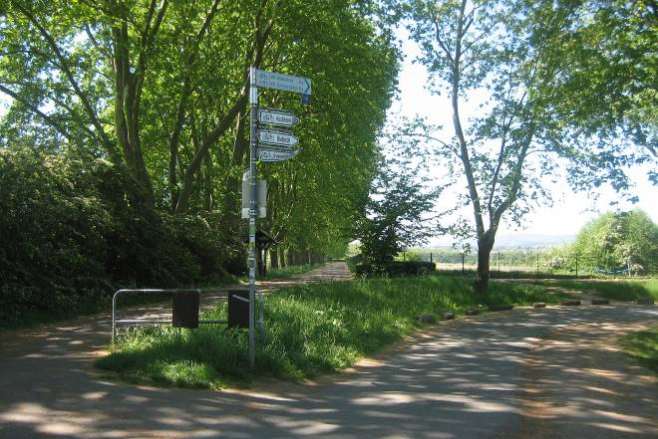
… z.B. hier kurz hinter Nieder-Walluf biegt der Weg nach rechts in das Schutzgebiet.

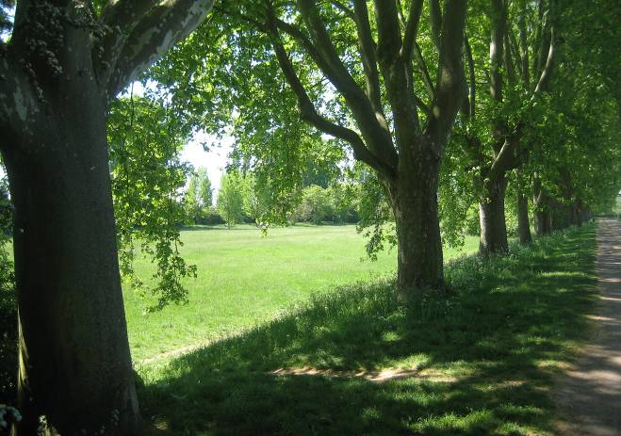
Der Hauptweg führt auf einem Damm quer durch das Schutzgebiet, links im Bild die Seite zum Rheinufer (auf dem Rückweg fotografiert),…

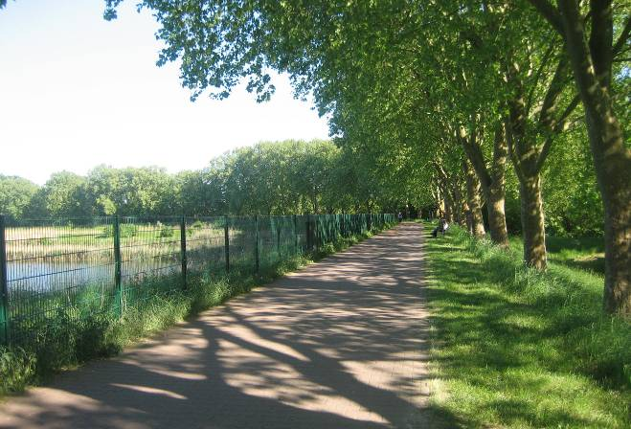
… hier ebenfalls links im Bild (durchgängig mit Zaun) die Seite zum Trinkwasser-Gewinnungsgelände (auf dem Hinweg fotografiert).

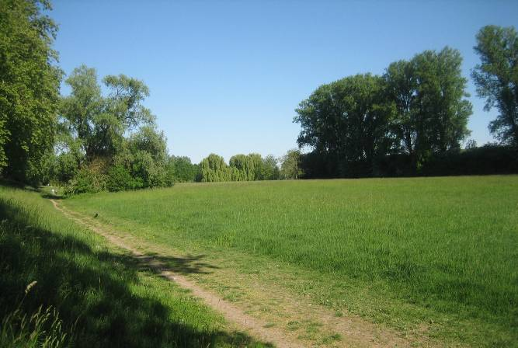
Die Grünflächen zur Rheinseite hin werden weitgehend landwirtschaftlich genutzt.

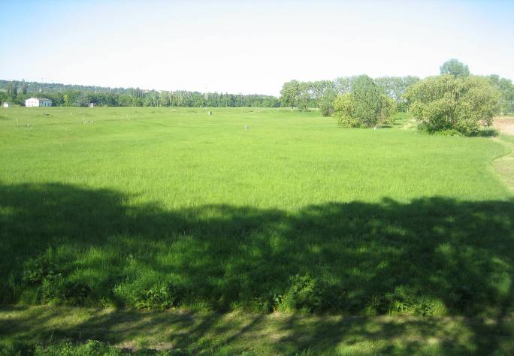
Die Grünflächen zur Taunusseite hin dienen der Wasserfiltrierung und für den Vogelschutz…

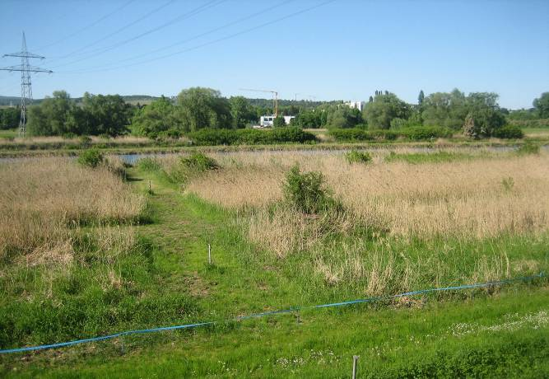
… oder beinhalten auch offene Klärbecken.

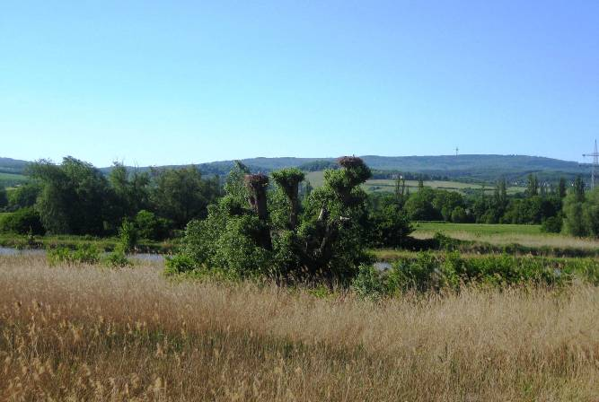
In alten Baumbeständen nisten die Störche, die man mit teilweise vorgefertigten Teilnestern in Bäumen und Hochspannungsmasten anlockt.

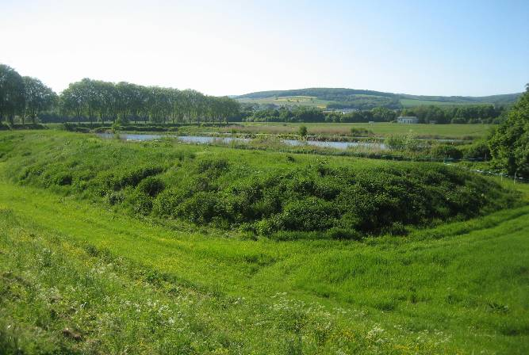
Früher hat man bei den offenen Klärbecken den Klärsand umgelagert und gelüftet. Vielleicht sind die Wälle im Vordergrund noch begrünte Reste davon.

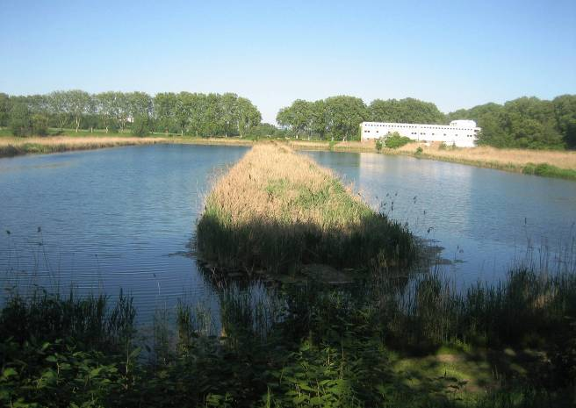
Das Gebäude im Hintergrund enthält große Filteranlagen, durch die Rheinwasser gepresst und so vorgereinigt wird.

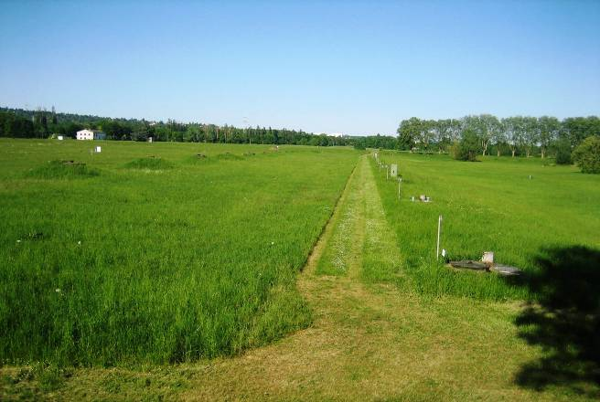
Zu den unterirdischen Filterbecken reichen die Entnahmestellen/Kontrollstellen mit Deckel (rechts) hinunter.
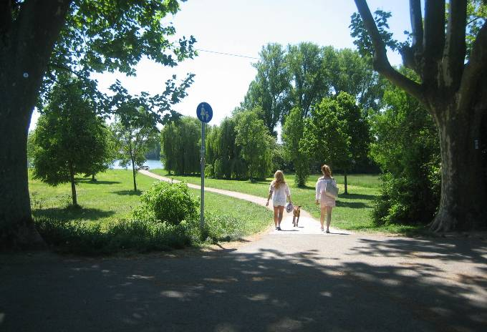
Nach ca. 2 km nähert man sich dem Hafengebiet von Schierstein. Hier kommt der Weg vom direkten Uferweg am Rhein entlang nach oben zum westlichen Hafengelände.

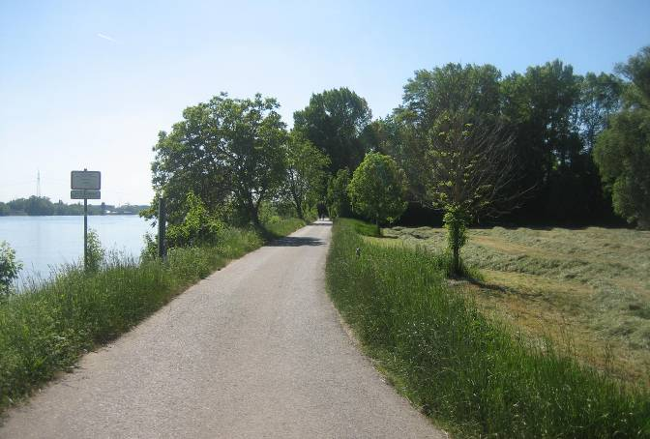
Das ist der direkte Uferweg. Rechts das Gebiet vor dem Dammweg wird teilweise landwirtschaftlich genutzt.
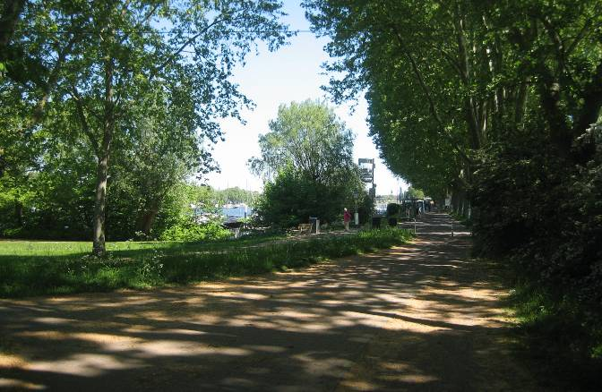
Hier ist der Westrand des Schiersteiner Hafens erreicht. Nach links geht es zum oberen Hafenweg entlang der Ortsgrenze von Schierstein, geradeaus geht es rheinaufwärts am unteren Hafenweg entlang.

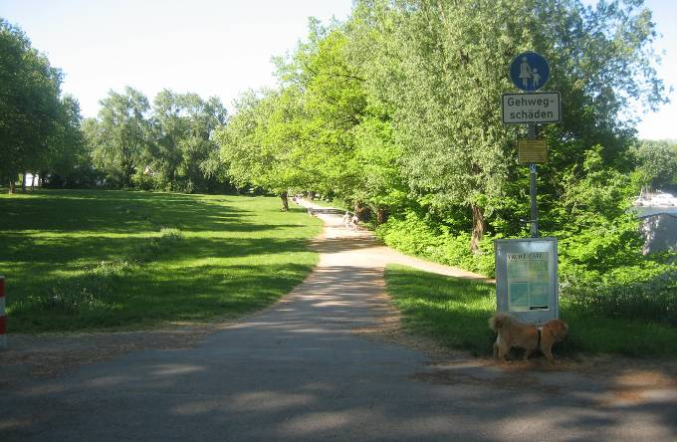
Rechts schimmert das Hafenbecken durch…

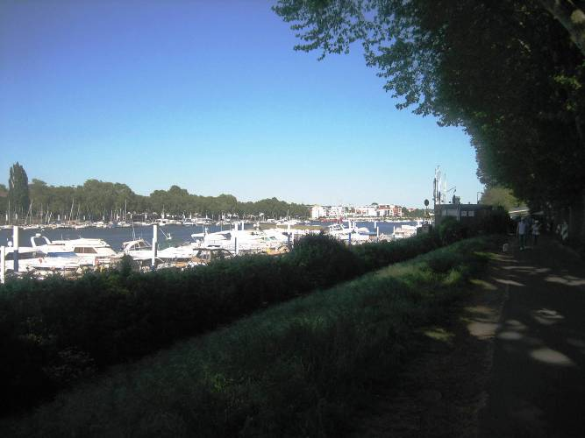
… und die vielen Boote, die hier liegen.

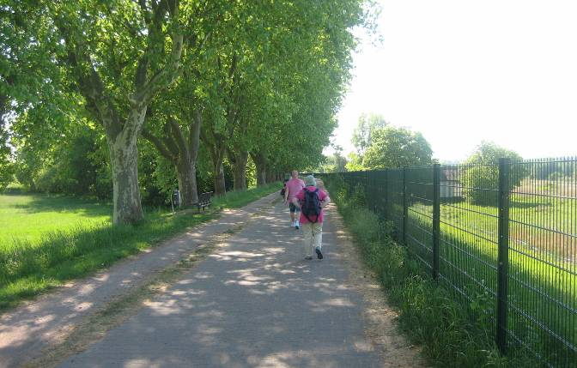
Man kann entweder wieder den Dammweg zurück gehen…
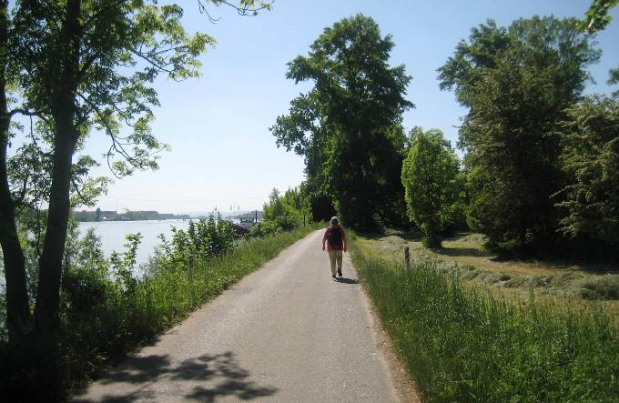
… oder am Rheinufer entlang zurück.

(Verfasst von Helmut Wurm, Betzdorf, den 15. 5. 018)

